**Plástica 4to A, B, C**

**Seño Griselda email:** [**regina.idum@gmail.com**](mailto:regina.idum@gmail.com)

**Clase 25 Fecha 2/10**

**Bandera Whipala.**

**Con motivo al próximo Dia del respeto a Diversidad Cultural vamos a hacer algunos trabajos en homenaje.**

**La bandera wiphala, emblema wiphala o wiphala es el símbolo de los pueblos indígenas del Tahuantinsuyo​​​​​, que abarca la zona andina de Argentina, Chile, Bolivia, Perú, Ecuador y Colombia. La wiphala describe una superficie cuadrangular dividida en 49 cuadros, coloreados diagonalmente con los colores del arcoíris.**

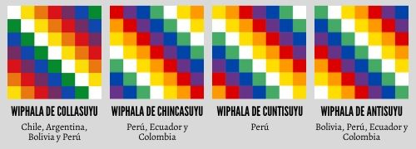

**Significado de los colores de la wiphala**

**Los colores de la wiphala están tomados del arcoíris, que las culturas del Tahuantinsuyo interpretan como referencia a los antepasados. Cada color tiene un significado específico.**

* **Azul:** *espacio cósmico y su influencia en el mundo terreno.*
* **Amarillo:** *fuerza y energía, ligados a los principios morales y valores de solidaridad.*
* **Blanco:** *tiempo y proceso de transformación que trae el crecimiento intelectual y del trabajo. Símbolo también de los Markas (comarcas) y Suyus (regiones).*
* **Naranja:** *símbolo de la cultura y de la sociedad, así como de la preservación de la especie.*
* **Rojo:** *representa al planeta.*
* **Verde:** *economía, ligada a la tierra y el territorio.*
* **Violeta:** *orden político e ideológico de la propia cultura.*

**Teniendo en cuenta estos colores y su significado pueden reinterpretar y crear una obra en homenaje a la bandera whipala. Por ejemplo:**

